思仪科技乘改革东风，以“创业板速度”高效上会，彰显国产电子测量仪器龙头硬核实力
来源：推新知馥
在深化创业板改革、服务新质生产力发展的政策东风下，资本市场正以更高的审核效率支持优质创新企业上市。近期，中电科思仪科技股份有限公司（以下简称“思仪科技”）的IPO进程，正是这一改革成效的生动体现。公司自2025年12月24日获深交所受理，至进入上市委审议环节仅历时119天，审核流程推进迅速、衔接顺畅，充分展现了创业板改革“加速度”。
在这一高效资本通道的支持下，思仪科技作为国产电子测量仪器的领军企业，其发展势头也备受瞩目。长期以来，全球高端电子测量仪器市场主要由是德科技、罗德与施瓦茨等国际巨头主导，形成了较高的技术与市场壁垒。在这一高度集中的产业格局下，一家中国企业——中电科思仪科技股份有限公司正加速崛起。依托在微波/毫米波等核心领域的关键突破，思仪科技已逐步构建起自主可控的技术体系，稳居国产电子测量仪器行业龙头地位。2025年，公司实现营业收入23.98亿元，归母净利润同比大幅增长59.3%，展现出强劲的成长动能与发展韧性。
专利数国内第一，思仪科技领跑国产电子测量仪器
电子测量仪器是指利用电子技术对各种物理量（如电压、电流、频率等）或电子设备的性能参数进行测量、分析、检验的装置和设备。简单来说，就像尺子量长度、温度计量温度一样，电子测量仪器则用来“量化”电子信号和电子设备的各项指标，是科学研究、产品研发、生产制造和维修检测中不可或缺的工具。
在工业电子、通信、航空航天、高校科教、国防等下游市场的快速发展驱动下，电子测量仪器的需求持续攀升。据相关数据，全球电子测量仪器（含系统）市场规模已从2020年的约1017.2亿元增长至2024年的1391.2亿元，预计到2029年将达2074.2亿元。中国市场增长更为迅猛，规模从2020年的312.0亿元跃升至2024年的495.0亿元，预计2029年将突破826.4亿元，成为全球增长的重要引擎。这一快速增长的市场为国产仪器企业提供了宝贵的发展机遇。
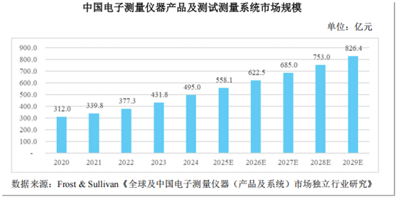
作为国内唯一能在微波/毫米波、光电、通信及基础测量仪器四大领域全方位对标国际领先水平的企业，思仪科技构建了完整的产品矩阵，其中微波/毫米波测量仪器在通信、航空航天等关键领域得到广泛应用。2024年，在市场规模达72.8亿元的国内微波/毫米波测量仪器领域中，思仪科技相关整机业务收入突破10.17亿元，稳居国内企业首位。
服务创新构筑壁垒，思仪科技定义国产高端仪器新标杆
在长期由是德科技、罗德与施瓦茨等国际巨头主导的市场中，思仪科技凭借其国内最全的产品门类与最宽的频谱覆盖，正成为推动国产高端仪器自主可控的中坚力量。2024年，在中国约495亿元的电子测量仪器产品及测试测量系统市场中，思仪科技以20.52亿元的营收规模位居国内企业第一。尽管与国际龙头企业相比仍有一定差距，但在国产仪器厂商中已确立起明显的领先优势。
除了领先的技术优势，思仪科技在服务模式上的创新也成为其重要的竞争壁垒。不同于国外品牌主要依赖经销商的销售模式，思仪科技依托本土化优势，组建了专业完备的直销团队，提供了从售前咨询、定制化方案设计到售后专业支持的全流程服务。
这种深度服务能力使公司能够快速响应客户的定制化需求，在高精度测量、定制化测试方案等专业场景下展现出独特优势。通过深度匹配核心客户的高频次、高专业度需求，思仪科技构建了强大的客户粘性，为长期发展奠定了坚实基础。
随着低空经济、卫星互联网、人工智能、6G通信等新兴技术的发展，对高端电子测量仪器的需求将持续增长。在这一趋势下，思仪科技已在关键领域建立了扎实的技术积累与市场基础，为其在产业升级与国产替代的双重机遇中占据主动位置。
展望未来，随着研发投入的持续增加和技术创新的不断突破，思仪科技有望在更多细分领域实现技术领先，进一步提升在国际市场的竞争力，推动中国电子测量仪器行业向产业链高端迈进。

